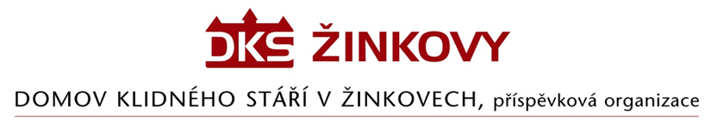

Objednávka
Odběratel: Dodavatel:
Domov klidného stáří v Žinkovech NAM system, a.s.
Žinkovy 89 U Pošty 1163/13
335 54 Žinkovy 735 64 Havířov – Prostřední Suchá
IČ: 49180312 IČ: 25862731

Objednáváme u Vaší firmy : komunikační tísňový systém HelpLivi – instalace v objektech
DKS Žinkovy, Žinkovy 89, 335 54, dle cenové nabídky, která činí:

Cena celkem bez DPH 21%……339.543,- Kč
DPH 21%…….71.304,03 Kč
Cena celkem vč. DPH 21%…….410.847,03 Kč

V Žinkovech 3.5.2023
